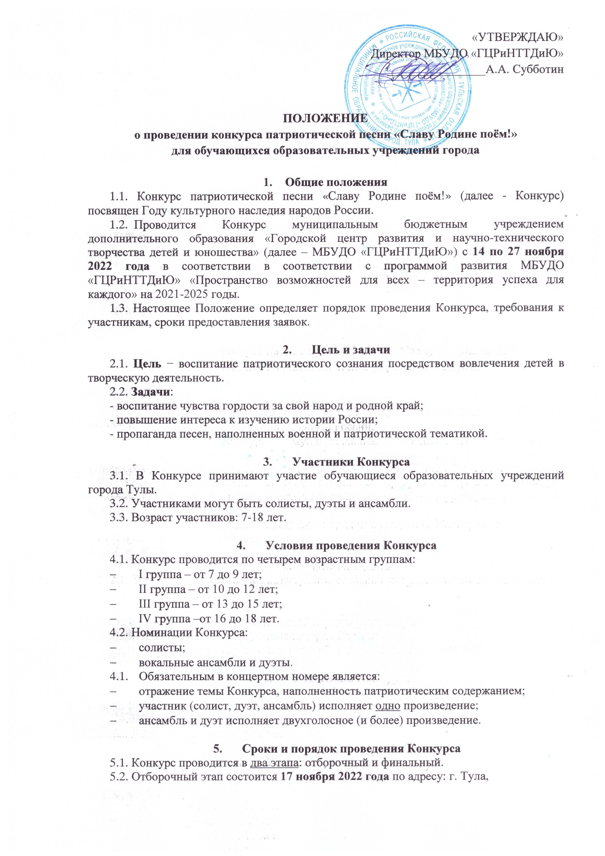
ул. Революции, д.2, каб. 15.
Время проведения конкурсных испытаний:
13:00-14.00 – 7-9 лет;
14:00-15.00 – 10-12 лет;
15:00-16.00 – 13-15 лет;
16:00-17.00 – 16-18 лет.
5.3. Финальный этап состоится 24 ноября 2022 года в 15.00 по адресу: г. Тула, ул. Революции, д.2, каб. 15.
5.4. Для участия в Конкурсе необходимо в срок до 14 ноября 2022 года на электронную почту marina.alekseenko@tularegion.org прислать:
- заявку на участие в Конкурсе (Приложение №1);
- согласие на обработку персональных данных участников (Приложение №2).
5.5. Контактный телефон педагогов-организаторов: 8 (4872) 56-84-46 Кузнецова Мария Валерьевна, Пургина Мария Игоревна.

6. Критерии оценки выступлений
    - музыкальность, художественная трактовка музыкального произведения;
    - чистота интонации и качество звучания;
    - красота тембра и сила голоса;
    - соответствие репертуара исполнительским возможностям и возрастной категории участника;
    - умение пользоваться микрофоном;
    - исполнительское мастерство;
    - сценическая культура, артистизм, оригинальность;
    - сложность репертуара.
Решение жюри оформляется протоколом и обсуждению не подлежит.

7. Обработка персональных данных
7.1. МБУДО «ГЦРиНТТДиЮ» http://www.gcr71.ru/ осуществляет обработку персональных данных определенных субъектов в рамках целей Конкурса с их письменного согласия.
7.2. Вид обработки персональных данных:
    - cбор, обработка, систематизация, уточнение (обновление, изменение), использование, передача (предоставление доступа);
    - удаление;
    - уничтожение.
7.3. Ответственность за сбор письменных согласий с субъектов персональных данных на обработку персональных данных возлагается на МБУДО «ГЦРиНТТДиЮ».
7.4. МБУДО «ГЦРиНТТДиЮ» обязано:
      - соблюдать принципы и правила обработки персональных данных, предусмотренные Федеральным законом от 27.07.2006 № 152-ФЗ «О персональных данных»;
      - соблюдать конфиденциальность и обеспечивать безопасность персональных данных;
      - соблюдать требования к защите обрабатываемых персональных данных в соответствии со ст. 19 Федерального закона от 27.07.2006 № 152-ФЗ «О персональных данных», в частности:
      - осуществлять определение угроз безопасности персональных данных;
      - применять средства защиты информации, прошедшие в установленном порядке процедуру оценки соответствия;
      - применять организационные и технические меры по обеспечению безопасности персональных данных;
      - вести учет машинных носителей персональных данных;
      - вести учет лиц, допущенных к обработке персональных данных в информационных системах, устанавливать правила доступа к персональным данным;
      - осуществлять обнаружение фактов несанкционированного доступа к персональным данным и принятие соответствующих мер;
      - осуществлять восстановление персональных данных, модифицированных или уничтоженных вследствие несанкционированного доступа к ним.
7.5. Стороны несут ответственность в соответствии с законодательством Российской Федерации за нарушение принципов и правил обработки персональных данных и за разглашение информации ограниченного доступа.

8. Награждение участников Конкурса
8.1. Победители конкурса награждаются дипломами МБУДО «ГЦРиНТТДиЮ», участники получают сертификаты в электронном виде.

Приложение № 1

к Положению
о конкурсе патриотической песни

«Славу Родине поём!»

Заявка

на участие в конкурсе патриотической песни «Славу Родине поём!»

для обучающихся образовательных учреждений города

«__»_________ 2022 года

1. Номинация
2. Наименование учреждения образования (полностью), контактный телефон
3. Фамилия, имя участника / название коллектива
4. Название номера,
автор произведения, продолжительность номера
5. Музыкальное сопровождение (указать инструмент,
носитель фонограммы)
6. Количество участников
7. Возраст участников
(в коллективах определяется
по возрасту наибольшего количества участников)
8. Ф.И.О. руководителя коллектива (полностью), контактный телефон
9. Ф.И.О. концертмейстера (полностью)
10. Адрес электронной почты
учреждения

Директор учреждения ______________ _________________________________
(Подпись) (Ф.И.О.)

Ответственное лицо: _________________________________________________
(ФИО, должность, тел./факс)

Приложение № 2

к Положению

о конкурсе патриотической песни
«Славу Родине поём!»

Заявление о согласии на использование персональных данных

Я,_____________________________________________________________________,
(Ф.И.О. законного представителя несовершеннолетнего гражданина)
в соответствии с требованиями ст.9 Федерального закона РФ от 27 июля 2006 года № 152-ФЗ «О персональных данных», подтверждаю своё согласие на обработку муниципальным бюджетным учреждением дополнительного образования «Городской центр развития и научно-технического творчества детей и юношества» (далее – Оператор) персональных данных (фамилии, имени, отчества, даты рождения, наименования образовательной организации, класса (группы) моего(ей) несовершеннолетнего(ей) сына(дочери) _____________________________________
_______________________________________________________________________
(Ф.И.О. несовершеннолетнего гражданина)
_______________________________________________________________________ (документ, удостоверяющий личность несовершеннолетнего гражданина, серия, номер, кем и когда выдан)

Я согласен(а), что персональные данные моего(ей) несовершеннолетнего(ей) сына(дочери) будут использоваться при проведении конкурса патриотической песни «Славу Родине поём!» для обучающихся города Тулы, а также для размещения итоговой информации на официальных сайтах управления образования администрации города Тулы и муниципального бюджетного учреждения дополнительного образования «Городской центр развития и научно-технического творчества детей и юношества». Разрешаю проведение фото- и видеосъемки моего ребенка во время проведения мероприятия и использование изображений при наполнении информационных ресурсов.
Я проинформирован(а), что под обработкой персональных данных понимаются следующие действия (операции) с персональными данными, включая сбор, систематизацию, накопление, хранение, уточнение (обновление, изменение), использование, распространение (в том числе передачу), обезличивание. Блокирование, уничтожение персональных данных производится Оператором в рамках исполнения действующего законодательства Российской Федерации.
Настоящее согласие действует со дня подписания до дня отзыва в письменной форме. Согласие на обработку персональных данных может быть отозвано субъектом персональных данных в любой момент на основании письменного заявления, поданного в адрес МБУДО «ГЦРиНТТДиЮ» (300041, г. Тула, ул. Революции, д.2).

___________ ___________________________________ _______________
(Дата) (Фамилия, инициалы законного представителя (Подпись)
несовершеннолетнего гражданина)

